**Как уберечь ребенка от травм**.

*Маленькие дети – самые настоящие живые «вечные двигатели». Деткам не сидится на месте, им хочется прыгать, бегать и залезать в самые недоступные места. К огромной энергии добавляется любопытство и желание узнать мир, поэтому дети стремятся все поближе рассмотреть и понять «а что будет, если…»* *Это конечно очень хорошо, но учитывая детскую неопытность, их поведение легко может привести к неожиданным травмам.*

Травматизм достаточно широко распространен в детской среде. Ежедневно от травм страдает множество ребятишек. Домашний или бытовой травматизм занимает первое место, оставляя позади уличный, школьный, ДТП. Самые распространенные бытовые травмы: падения, ушибы, ожоги, отравления, ранения острыми, колющими предметами, попадание в дыхательные пути рвотных масс, различных мелких предметов.

*Как же уберечь от ребенка от распространенного, опасного и коварного зла – несчастного случая и травмы?*

Среди причин, приводящих детей к гибели, выделяют главную причину – отсутствие должного родительского внимания. Большое значение для предупреждения травм у детей имеют правильная организация быта дома, надлежащий надзор за детьми, систематическая воспитательная работа. Многих серьезных травм можно избежать , если родители будут внимательно следить за своими детьми и заботиться о том, чтобы их окружение было безопасным. Взрослые обязаны предупреждать возможные риски и ограждать детей от них.

**К непоправимой беде могут привести привычки взрослых:**

* оставлять без предохранителя открытые окна и балконные двери;
* разбрасывать где попало лекарство, ножницы, иголки, спицы, булавки;
* оставлять в доступном для ребенка месте горячий утюг, рефлектор;
* оставлять посуду с горячей жидкостью, пищей на краю стола, полу;
* переливать сильнодействующие вещества (ацетон, растворители, краски, уксус, средства бытовой химии) в немаркированную посуду;
* переходить улицу на красный свет или в неположенном месте.

Избавившись от этих привычек, вы значительно снизите вероятность травм у ребенка.

**Наиболее часто дети получают ожоги:**

* термические – опрокидывание на себя посуду с горячей жидкостью, пищей, прикасаясь к раскаленному утюгу, электрообогревателю, плите, горячей кухонной посуде;
* химические – «попробовав» уксусную эссенцию, уксус, кристаллы марганцовки, средства бытовой химии, хранящиеся в доступных для ребенка местах;
* электроожоги – дотрагиваясь, до оголенных электропроводов, вставляя в розетки металлические предметы (спицы, гвозди, шпильки).

Дети могут утонуть менее, чем за две минуты даже в небольшом количестве воды, поэтому никогда не следует оставлять одних в воде или вблизи водоемов, нужно закрывать колодцы, ванны, ведра с водой.

Все, что может стать причиной несчастного случая, должно быть устранено.

Зная наиболее частые причины травм и несчастных случаев, родители должны создать для ребенка травмобезопасную среду пребывания. Дома следует устранить нагромождение мебели, закрепить люстры, книжные полки, бытовую электротехнику, картины.

Родители должны знать, что у детей второго и третьего года жизни вследствие возрастных анатомо-физиологических особенностей очень часто возникают вывихи и подвывихи плечевого и локтевого суставов верхних конечностей. И виновником подобных травм зачастую являются взрослые, которые резко тянут ребенка за руку, в играх в том числе. Поднимая его за руки вверх. **Нельзя, торопясь на работу, в детский сад, по делам, подгонять ребенка, дергать его за руку.** При играх со взрослыми (подбрасывания ребенка вверх, удары о потолок или люстру). Ушибы головы часто очень опасны своими последствиями.

**На улице** удержать под контролем ребенка намного сложнее, чем дома. На прогулке следует удвоить надзор за ребенком, ведь опасность несут некоторые растения, возвышенности, бездомные собаки, и предметы, которые ребенок может тащить в рот, поднимая их с земли. Конечно, всего этого можно избежать, если гулять на детской площадке.

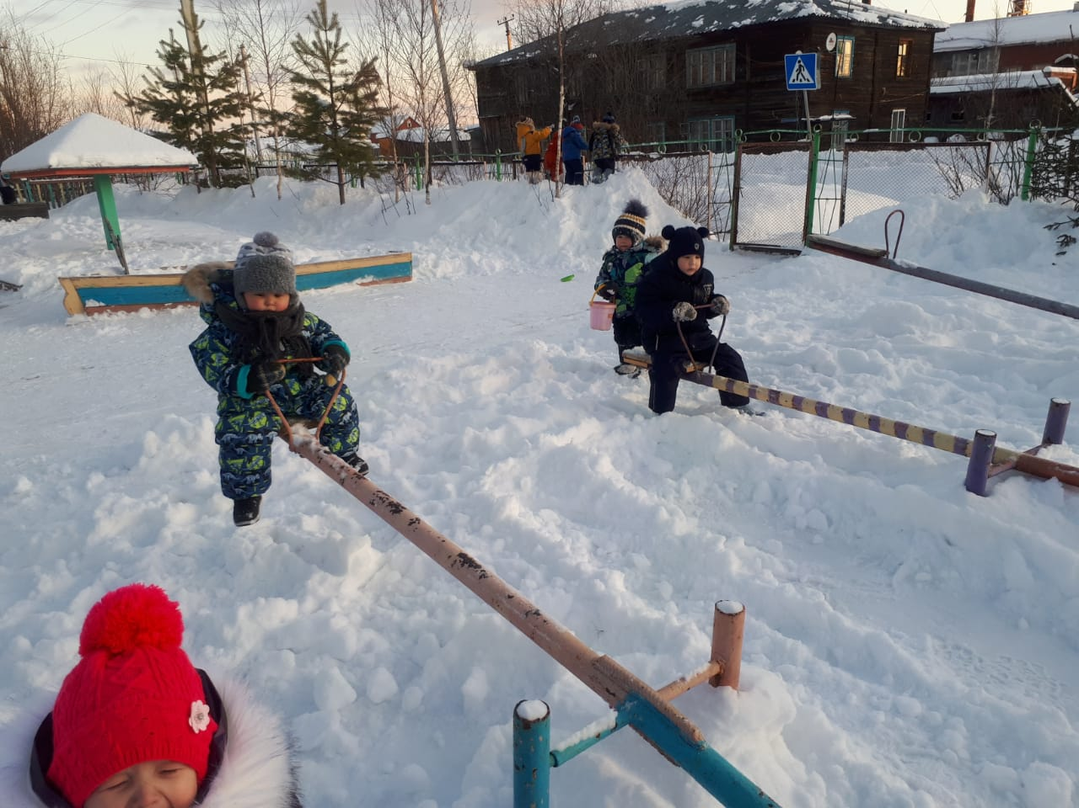

Начиная с раннего возраста необходимо обучать детей так, чтобы формировать не только знания, но и умение предвидеть опасные ситуации. Не только рассказывайте, но и показывайте ребенку реальную обстановку, в которой может возникнуть ситуация, опасная для жизни; используйте для этой цели игровые формы. Не оставайтесь равнодушными, если вы увидели, что игра, которую затеяли ваши или другие дети может закончиться травмой. Сегодня вы остановили опасную шалость чужого ребенка – завтра кто-либо другой оградит от беды вашего!

*Самое главное, что должны помнить родители – не нужно оставлять ребенка без присмотра.* ***Будьте внимательны. Родители в ответе за жизнь ребенка****!*

Консультацию подготовила воспитатель – Фазилова С.П.